INSTALLAZIONE VENTOLA di raffreddamento all’interno del TIM HUB

Questa Guida come tutte quelle che trovate sul mio sito per qualsiasi sezione (AUTO, TV, ecc, ecc) è personalmente eseguita e testata con successo, ciò nonostante non mi ritengo responsabile di danni che potreste fare dovuto a vostri errori o errata manualità.

Questo modem DGA4132 (soprattutto il precedente DGA4130) scalda molto e il calore fa peggiorare la banda di download, verificato e provato questa estate con una ventola sopra il modem collegata a un alimentatore da 12V e notando un aumento di 4-6Mbps di guadagno, ho quindi provveduto a fare una modifica interna.

- Occorre una ventola da 12V e di grandezza di 5cm
- Cavo sottile nero e rosso (i colori c’entrano relativamente)
- Strumenti di plastica per aprire il box
- Saper fare a usare uno stagnatore meglio se stazione saldante PROCEDIMENTO
- Aprire il TIM HUB togliendo i due piedini di gomma posteriori ben incollati.
- Svitare le 2 viti sotto
- Con strumenti di plastica iniziare da dietro sganciando gli incastri tra telaio e copertura, partendo dal centro verso i due lati.
- Procedere lateralmente e venire verso in avanti. Usare forza senza esagerare perché ben incastrati e proseguire davanti.
- Una volta aperto, togliere il rivestimento sopra.
- Staccare i connettori d’oro delle antenne, come da foto sotto (con cautela aiutandosi sempre con gli attrezzi di plastica)
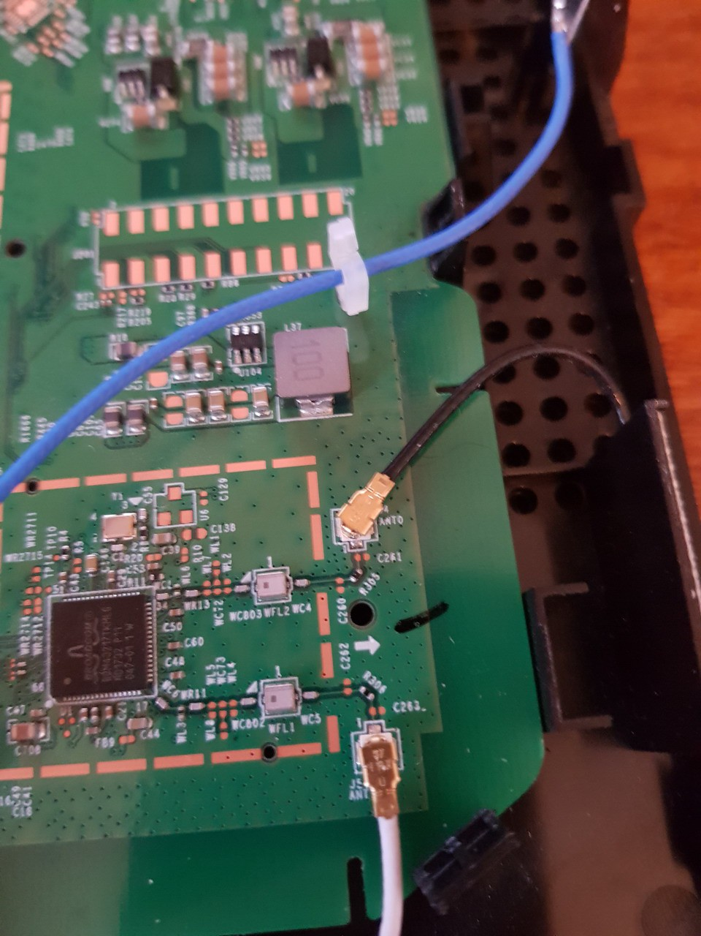
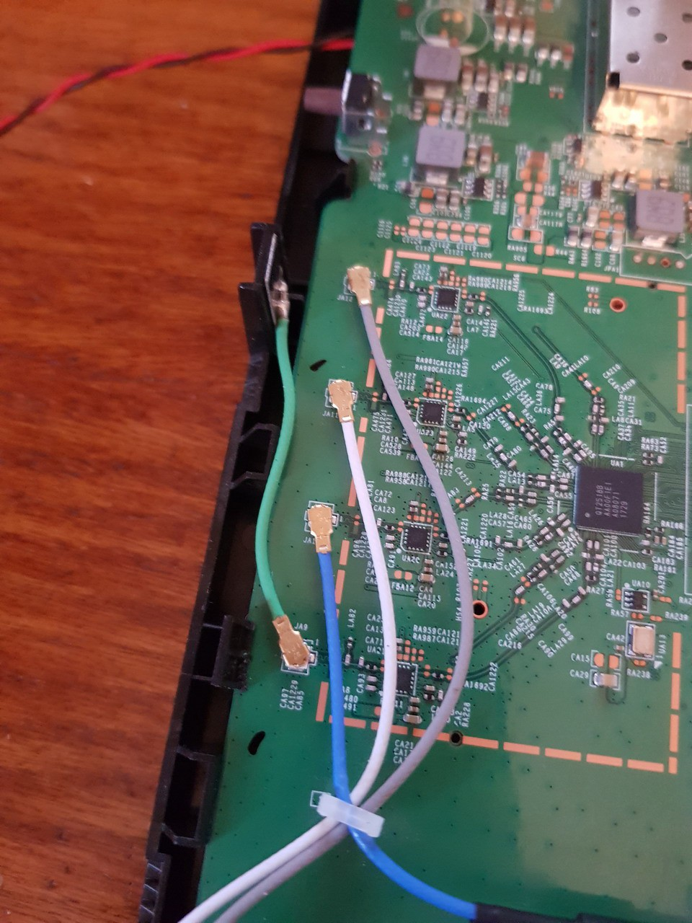
- Staccare la scheda madre dalle linguette nere ai lati e agli angoli e alzarla. Sotto andremo a cercare i due contatti saldati che danno i 5V alle porte USB e li andremo a stagnare due capi dei cavi nero e rosso come da foto seguente (ovviamente occorre mano ferma e occhio a cosa si tocca con lo stagnatore)

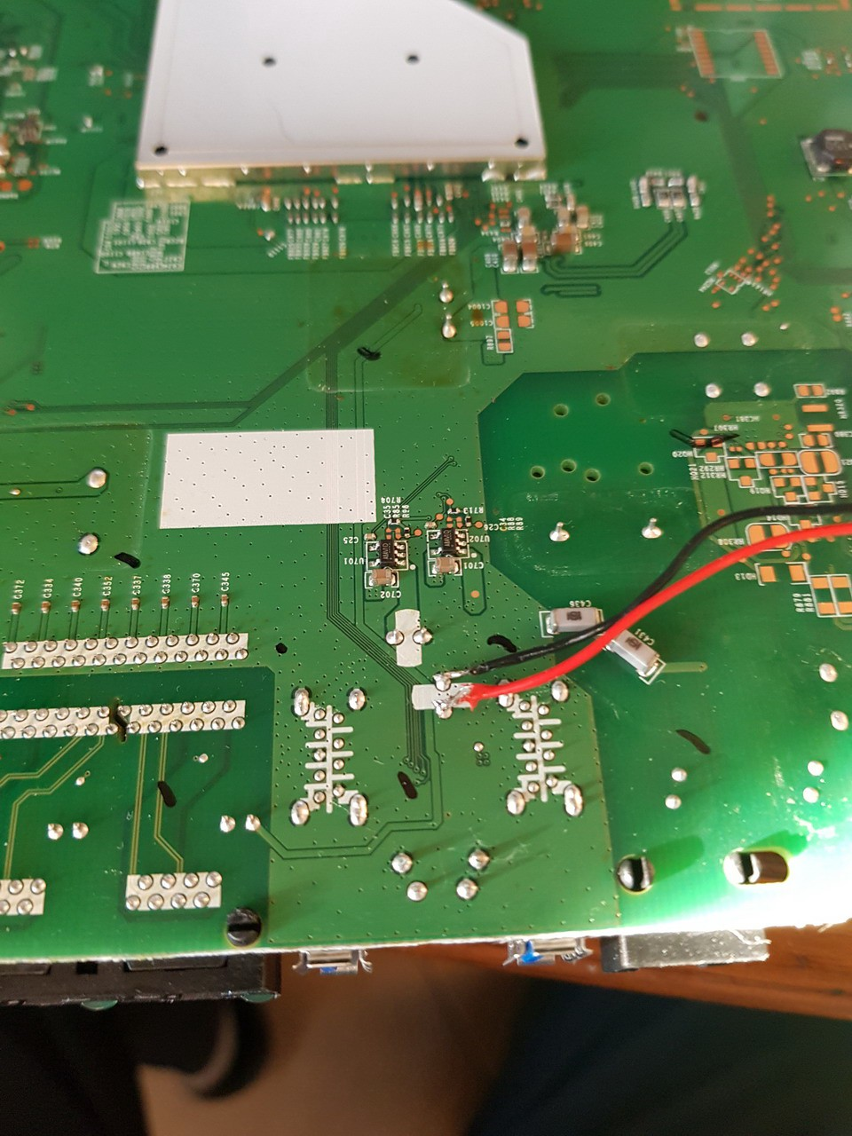

- Fare passare i due cavetti sottili per un foro a fianco alla presa RJ11 come da foto seguente

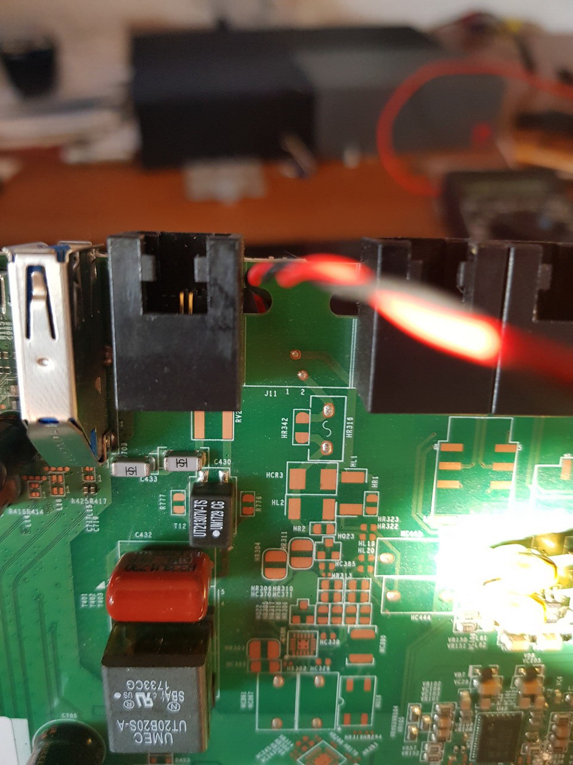

- Rifissare la scheda madre ai gancetti premento e aiutandosi perché fanno forza ma occhio a non esagerare per non romperli.
- Prendere la ventolina e posizionarla come da foto seguente mettendo uno spessorino di gommapiuma di 2mm sotto all’angolo che in foto vediamo in alto sinistro e un piedino alto il doppio sotto all’angolo in basso sinistro. Entrambi questi saranno attaccati con del biadesivo alla ventolina, sotto i piedini di gomma piuma ho messo altro biadesivo in modo rimanga fissata a dove appoggia e un pezzettino di biadesivo anche dove la ventolina appoggia sopra il dissipatore metallico del chip.
La soluzione del biadesivo l’ho trovata migliore dello scotch che si vede in foto che veniva via e non teneva ben ferma la ventola.

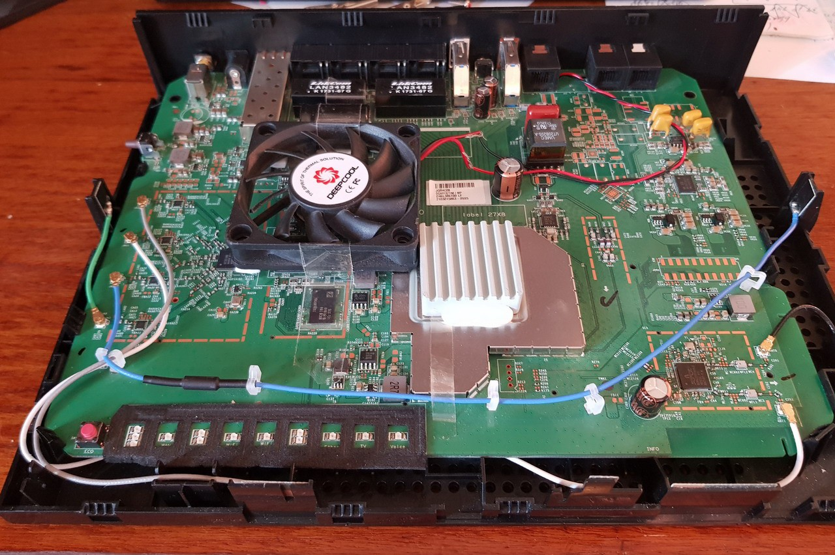

- Collegare i fili della ventola col cavetto rosso e nero rispettando i poli e consiglio di usare delle guaine termorestringenti dove si fanno le giunture al massimo nastro adesivo.
- Rimettere la copertura sulla scocca premendo per incastrare nuovamente le due parti senza anche qui esagerare, e rimettere i piedini di gomma. (Le viti sono secondo me inutili in quanto gli incastri sono già abbastanza saldi.)
- Riconnettere tutto e provare. La ventola si accenderà all’accensione del modem e si spegnerà quando lo disalimentiamo.
- Finito

